OPETTAJAN OHJE MUUALLA SUORITETUN OPINNON HYVÄKSILUKUUN KORVAAMALLA OPISKELIJAN HOPSIN OPINTOON.
Ohje videona: https://youtu.be/BI8WO_GIwV0
Ketju.
- Opiskelija tekee hyväksilukuanomuksen ja keskustelee mahdollisesti vastuuopettajan kanssa ennen anomuksen tekemistä.
- Opiskelija viestittää tulevasta hyväksilukuhakemuksesta opettajalle SOPIMUSPANKIN kautta. Opettajalle tulee viesti koulun sähköpostiin saapuneesta viestistä.
- Vastuuopettaja hyväksyy tai hylkää hyväksilukuanomuksen,
- Koulutuskoordinaattori hyväksyy tai hylkää hyväksilukuanomuksen.

Opettaja avaa Pepissä Arviointi- valikosta Hyväksilukeminen, hakemukset
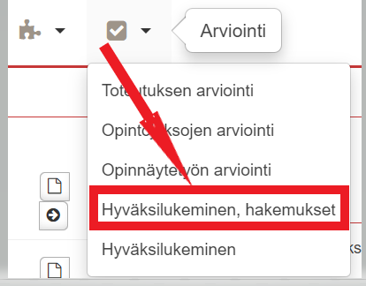

suora linkki:
https://suunnittelu.peppi.kamk.csc.fi/group/opettajan-tyopoyta/eahot-hyvaksilukeminen
Aukeaa näkymä, josta löytyy
- Käsittelyssä olevat hakemukset ja
- Käsitellyt hakemukset
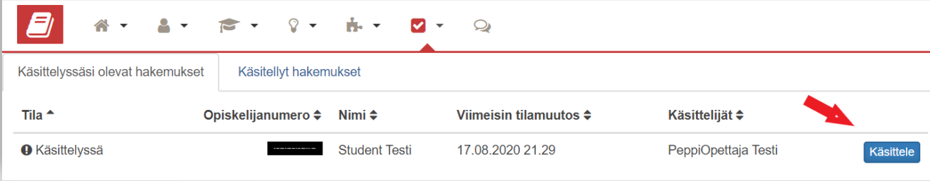
Käsittely aloitetaan valitsemalla hakemus ja rivin lopusta Käsittele-painike.
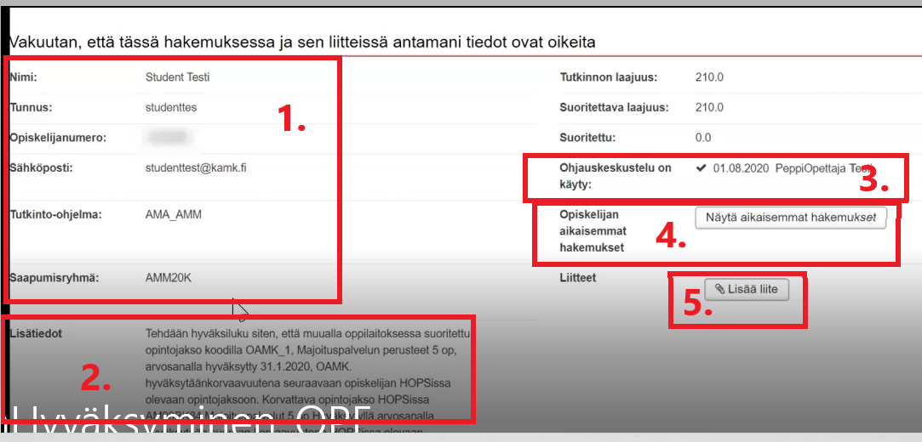
Avautuneessa näkymässä näkyvät opiskelijan tiedot (1), kirjoitetut perustelut hyväksiluvulle
ohjauskeskustelussa (2.), merkintä, että ohjauskeskustelu on käyty (3.), opiskelijan aikaisemmat hakemukset (4.), Liitteen lisäämien (5.), jos tarvetta.
Rullataan näyttöä alaspäin, jolloin nähdään millä opinnolla on hyväksilukua korvaavuuteen haettu ja mitä opintoa/opintojaksoa halutaan korvata HOPSissa.
Aikaisemmin suoritetun opinnon tiedot, joilla korvaavuutta haetaan suoraan (6). Hakemuksen liitetiedosto (7.). Liitetiedoston todentaminen oikeaksi (8.), esim. opiskelija on osoittanut alkuperäisellä todistuksella liitetiedoston oikeellisuuden. HOPSissa oleva opinto, jolle korvaavuutta haetaan (9.)
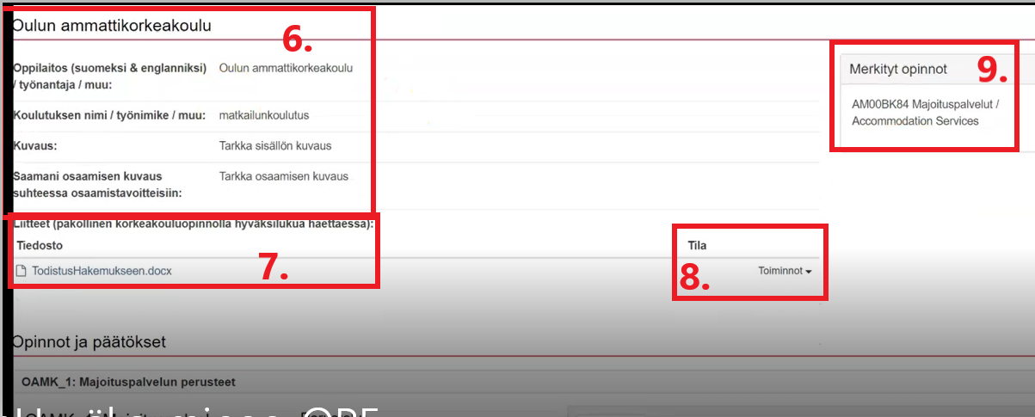
Todentamisessa (8.) avataan Toiminnot ja sieltä valitaan todenna ja kuitataan todennetuksi. Kommenttikenttään kirjoitetaan tarvittava viesti.
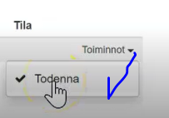
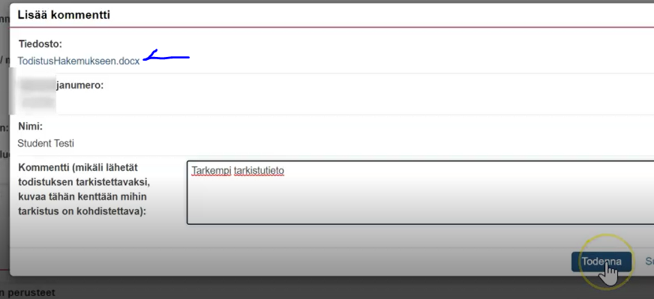
Tila muuttuu todennettu.
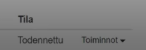

Opettaja puoltaa hyväksilukukäsittelyssä suoraa korvaavuutta
Muualla suoritetut opinnot ja tiedot, joilla haetaan korvaavuutta (10.). Opiskelijan kirjoittamat perustelut korvaavuudelle (11.). HOPSissa oleva opintojakso, jolle korvaavuutta haetaan (12.). Korvaavuushakemuksen käsittelynäkymä suoraan korvaavuudella (13.). Toiminto kohdasta valitaan korvaavuuspäätöksen hyväksyminen tai hylkääminen (14.) Opettaja valitsee koulutuksen koulutuskoordinaattorin, jolle lähetetään hakemus lopulliseen hyväksyntään (15.) Viesti päätöksen tekijälle (koulutuskoordinaatti) (16.)
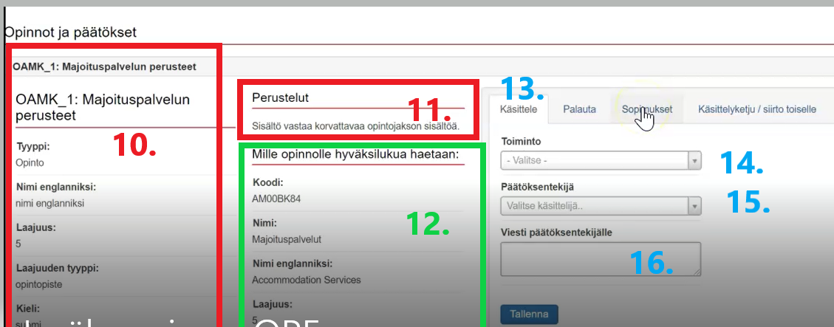

Toimintokohdan (14. )tarkemmat vaihtoehdot Toiminnot kohdassa (17.). Opettaja ehdottaa esim. suoraa korvaavuutta.
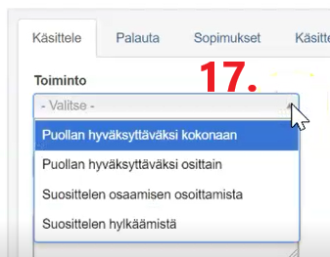
Opettaja valitsee päätöksentekijäksi koulutuksen koulutuskoordinaattorin (18 ).
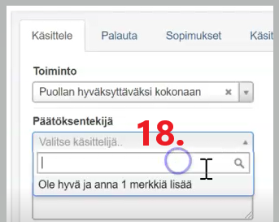
Opettaja kirjoittaa tarvittaessa viestin päätöksen tekijälle (19). Lopuksi tallentaa Tallenna-painikkeella (20.)
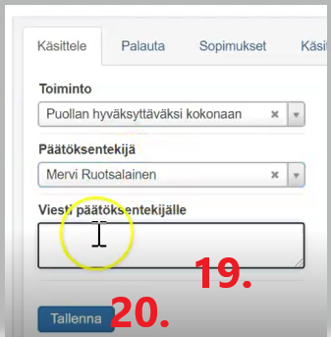

Nyt käsittelijäksi on muuttunut päätöksen tekijä eli koulutuskoordinaatti, joka lopulta tekee hyväksymisen tai hylkäämisen.
